TÉMA: ČLOVĚK S POSTIŽENÍM V UMĚNÍ
JEV: HERCI S DOWNOVÝM SYNDROMEM V DIVADLE
CÍLOVÁ SKUPINA: JEDINCI S DOWNOVÝM SYNDROMEM
DOPOSUD UŽÍVANÁ ŘEŠENÍ:
Ráda bych představila můj projekt, ve kterém se zaměřuji na divadelní vystoupení, ve kterých hrají herci s Downovým syndromem. V České republice se za posledních 10 let změnil postoj vůči lidem s postižením. Proto není až tak neobvyklé, aby se jakkoliv ztvárnilo toto široké téma. Co je ale méně obvyklejší je divadelní vystoupení, ve kterém hrají herci s DS. Ráda bych zmínila divadelní průvod s názvem Kdopak by se DS bál?, dále pražské představení Návrat mladého prince či Chlapec z planety D.S, které se těšily velkého zájmu. Svoji osobní zkušenost mám pouze s brněnským představením Maminko, jsi důležitá jako šraňky v tunelu! O kterém se budu věnovat v této práci.
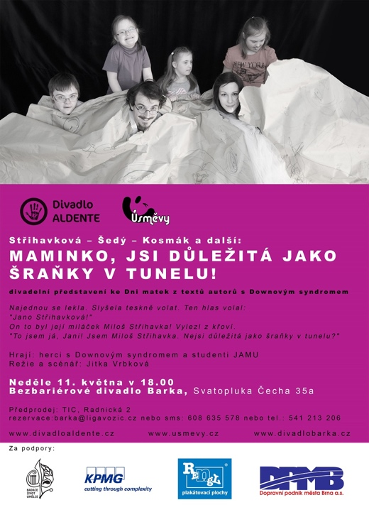
Abychom pochopili, co se pod názvem ukrývá, je důležité, abych Vám alespoň nastínila, o čem toto divadelní vystoupení je. V tomto představení hrají asi deset jedinců s DS a asi čtyři herci bez postižení. Jedná se o příběh maminky (herečka bez postižení), která má děti a vzpomíná na to, jak se se svým mužem seznámila (opět herec bez DS). Herci s DS hrají jejich děti a „dohlížejí“ na ně dvě intaktní herečky. Dohlížejí znamená to, že jim nastiňují další kroky, které budou následovat (jako první vstávají, když se mění situace, naznačují jim, kdy co mají říkat a pomáhají jedincům se někde „nezapomenout“). Na konci vystoupení děti malují obraz a přijde reportér (herec, který hrál předtím tatínka), a ptá se dětí, jak je pro ně důležitá maminka. Tato scéna je ze všech samozřejmě nejkrásnější, nejen dojemná pro diváky, ale především pro maminky. Jejich celoživotní úsilí, slzy a pláč, tady sklízí ovoce. Jde o krásné a prosté vyjádření lásky, kterou k mamince cítí. Šlo o obyčejné věty, ale ve výsledku to splnilo veškerá očekávání. Každé dítko řeklo něco originálního, začala to od toho, že je maminka důležitá proto, že dobře vaří, že je hodná, přes to, že je bere na výlety a kupuje dobroty a skončilo to u chlapce, který řekl, že maminka je důležitá proto, že má velká prsa.
Celé představení trvalo cca 50 minut, z důvodu pozdější nesoustředěnosti herců. Abych nějakým způsobem zhodnotila toto vystoupení, tak to ve mně vyvolává smíšené pocity. Samozřejmě, je to jedinečná příležitost, nejen pro laickou i odbornou veřejnost, která můžu vidět jedince s DS hrát, ale také pro samotné jedince s DS to je velký zážitek, že mohou být taky herci! Na straně druhé, se mi zdálo toto vystoupení velmi těžké pro tuto cílovou skupinu. Ani ne tak něco zahrát, ale spíše k pochopení a uchopení daného tématu. Jako divák, jsem někdy sama nevěděla, zda se daná scéna odehrává v přítomnosti nebo se jedná o vzpomínky.

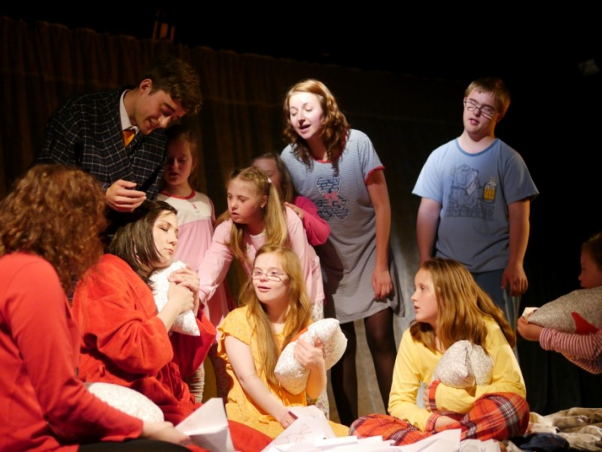
Ukázky z divadelního představení:
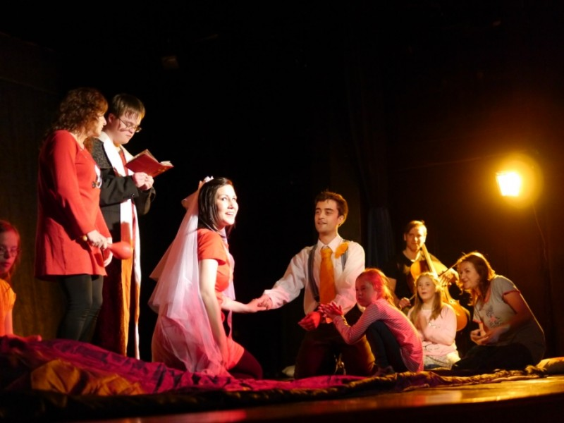
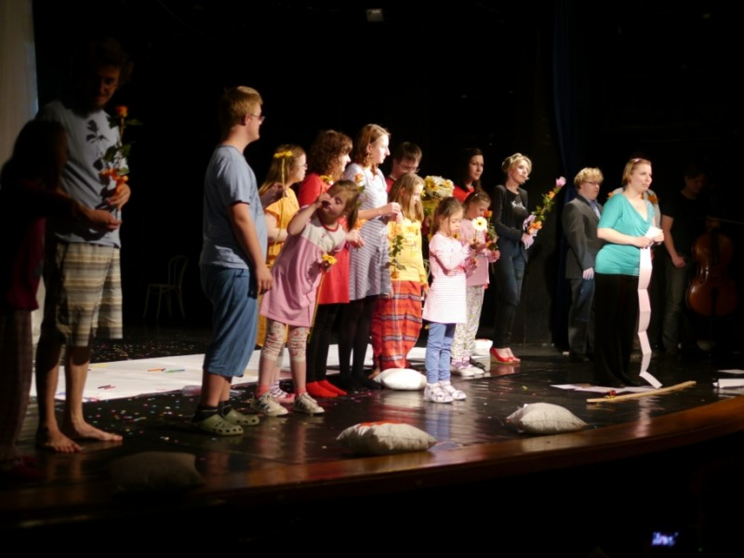
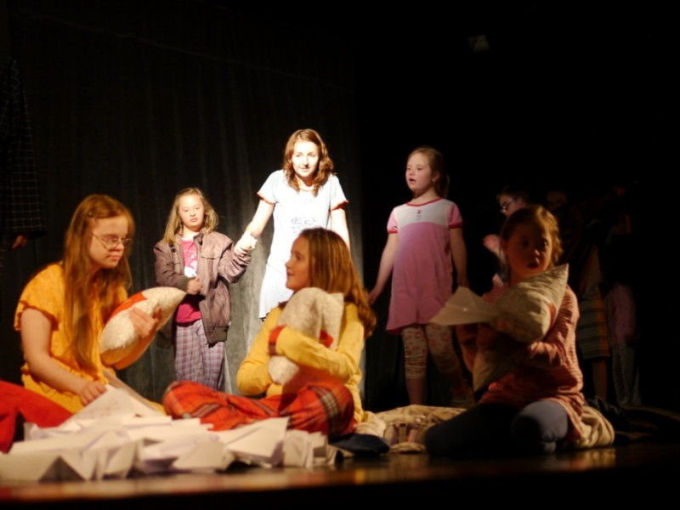
NÁVRH NOVÝCH ŘEŠENÍ:
Podle mého názoru šlo o krásný pokus přiblížit veřejnosti, jak lidí s DS jsou podobní nám, a že i oni mohou předvést krásný divadelní výkon. Na druhou stranu, já bych zvolila trochu ,,lehčí“ téma, které by více jedinci pochopili a více se do něho vžili. Z mé osobní zkušenosti, které jsem získala během každoročních táborů s dětmi s DS, jsem přesvědčena, že když dáte dětem s DS, aby zahráli nějaký známý příběh či pohádku, moc rádi ji předvedou. Děti v tomto představení museli čelit prolínání více časových příběhů, často se měnilo prostředí a šlo na nich vidět, že občas neví, co přijde.
S režisérkou, která toto divadlo zinscenovala, jsem se osobně potkala na táboře, kde byli děti s DS a dvě dopoledne jsme prováděli cvičení, které si paní režisérka připravila. Podle mě děti často nevědí, co dělají a někdy zde byla viditelná infantilnost, která se už vzhledem k věku jedinců, nehodila. Ukázky z divadelní zkoušky z tábora:
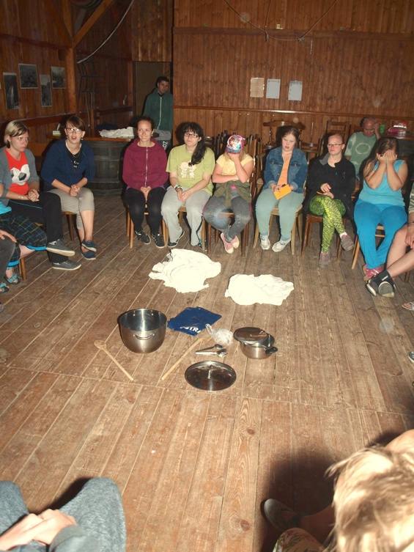
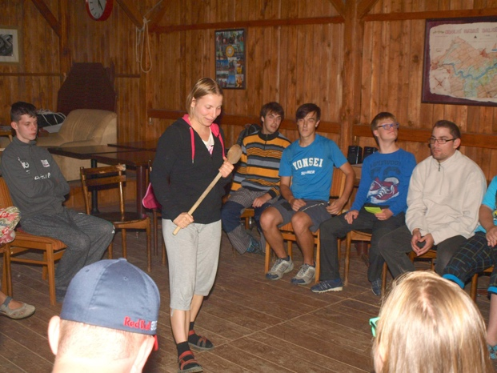
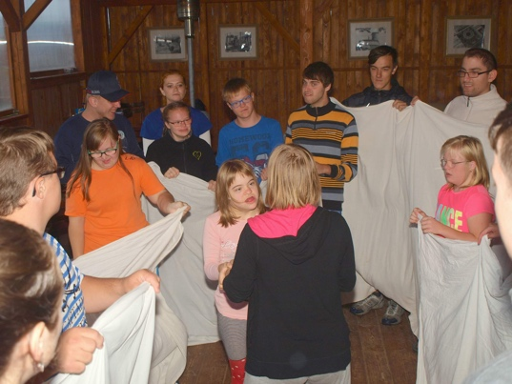
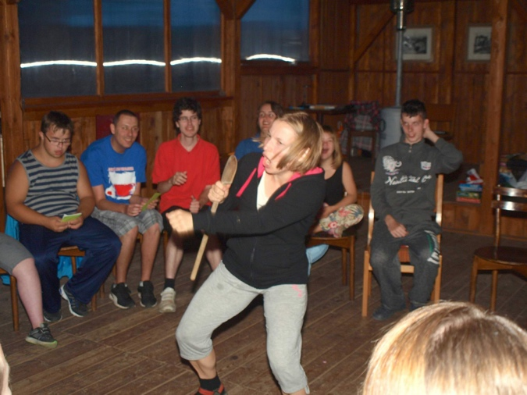
PŘÍNOST PRO CÍLOVOU SKUPINU:
Závěrem lze ale konstatovat, že přínos byl obrovský. Pomineme-li můj osobní názor, tak jedinci z DS měli radost a prožili si, jaké je to být hercem, rodinní příslušníci těchto dětí se radovali z jejich úspěchů a laická veřejnost pochopila, že jedinci s DS jsou zcela schopní hrát v divadle. Více nám přiblížili, jak se chovají, jak se cítí a jak úžasní jsou. Do budoucna si snad jen přát, aby se hrálo čím dál tím více takových představení, ve kterých budeme mít možnost vidět jedince s DS.

